Варіант 24

ВСТУП

Автоматизація підприємств за технологіями та стандартами Industry 4.0 передбачає великі обсяги модернізації та створення нових систем автоматичного керування (САК) технологічними об’єктами та процесами. Виконання значних обсягів розробки різноманітних САК в свою чергу потребує максимальної автоматизації всіх етапів їх проектування, в тому числі виконання комп’ютерного синтезу регуляторів.

Одним з методів синтезу САК, що активно та плідно використовується в теперішній час, є метод логарифмічних амплітудно-частотних характеристик. Відомою вадою цього методу є громіздкість оскільки він є графоаналітичним, що суттєво ускладнює його застосування. В зв'язку з цим розроблено програму автоматизованого синтезу САК за методом логарифмічних амплітудно-частотних характеристик, що виконує повний алгоритм методу, роблячи його гнучким та оперативним.

1 ПРОГРАМНИЙ СИНТЕЗ СИСТЕМИ АВТОМАТИЧНОГО КЕРУВАННЯ МЕТОДОМ ЛОГАРИФМІЧНИХ АМПЛІТУДНО-ЧАСТОТНИХ ХАРАКТЕРИСТИК

1.1 Алгоритм та виконання програми

Частотний метод синтезу САК за допомогою логарифмічних амплітудно-частотних характеристик є давно й широко відомим та добре розробленим. Тому недоцільно наводити теорію методу, тим більш вона практично вся деталізована та використана в представленій нижче програмі синтезу САК Sint_Bode.m. Програма представляє собою скрипт, написаний на m-мові системи MATLAB, реліз R2014a.

Алгоритм програми ідентичний основним етапам методики виконання синтезу методом бажаних ЛАЧХ та має наступні пункти:

1. Введення вихідних даних.

2. Побудова асимптотичної ЛАЧХ вихідної системи, тобто об’єкта керування.

3. Побудова бажаної асимптотичної ЛАЧХ розімкнутого контуру синтезованої системи.

4. Отримання асимптотичної ЛАЧХ послідовного коригувального пристрою (регулятора) відніманням від асимптотичної бажаної ЛАЧХ асимптотичної ЛАЧХ об'єкта керування.

5. Отримання передавальної функції (ПФ) регулятора.

6. Визначення прямих показників якості – перерегулювання та часу регулювання синтезованої замкнутої системи.

7. Редукування порядку регулятора р до ступеня р-1 та р-2 та визначення показників якості замкнутої системи з редукованим регулятором.

Виконання

**2.1 Дослідити залежність показників якості від частоти зрізу** wzr

Для вказаного дослідження встановіть режим побудови бажаної ЛАЧХ за спрощеною методикою, присвоївши змінній kbb=0. Це забезпечить мінімальний час регулювання завдяки знайденій максимальній частоті зрізу wzrмакс, при якій САК залишається повністю реалізованою. Реалізованість в цьому сенсі означає відсутність підйому бажаної ЛАЧХ на високих частотах вище рівня 0дБ на частоті в точці an, або інакше, позначена пунктиром ЛАЧХ скорегованої системи не опиняється праворуч від ЛАЧХ об’єкта керування.

Встановіть kbb=1, zapsv=16дБ, zapsn=16дб, nahv=40 (це буде нахил -40дБ/дек), nahn=40 (це буде -40дБ/дек). Такі налаштування відповідають більшості рекомендацій, що наведені в літературі. Завдайте округлене до цілого, тобто wzr= round(wzrмакс ), значення частоти зрізу. Запускайте скрипт, зменшуючи частоту зрізу від round(wzrмакс ) з кроком round(0,1wzrмакс ), доки відхилення регульованої величини від усталеного значення ytr в момент часу tr не перевищить 5%. Занесіть отримані значення показників якості в таблицю виду

|  |  |  |  |  |  |  |  |  |  |  |  |
| --- | --- | --- | --- | --- | --- | --- | --- | --- | --- | --- | --- |
|  | *T1* | *T2* | *T3* | *k1* | *k2* | *k3* | ** | *kv* | *C2* | ** | *tr* |
| 1 | 2 | 3 | 4 | 5 | 6 | 7 | 8 | 9 | 10 | 11 | 12 |
| 24 | 0,02 | 0,04 | 0,15 | 320 | 40 | 0,01 |  | 128 | 0,12 | 35 | 1 |
| 28 | 0,011 | 0,08 |  | 2100 | 5 | 0,02 | 0,75 | 210 | 0,072 | 36 | 0,65 |
| 9 | 0,01 | 0,014 | 0,1 | 800 | 16 | 0,025 |  | 320 | 0,1 | 35 | 1,0 |

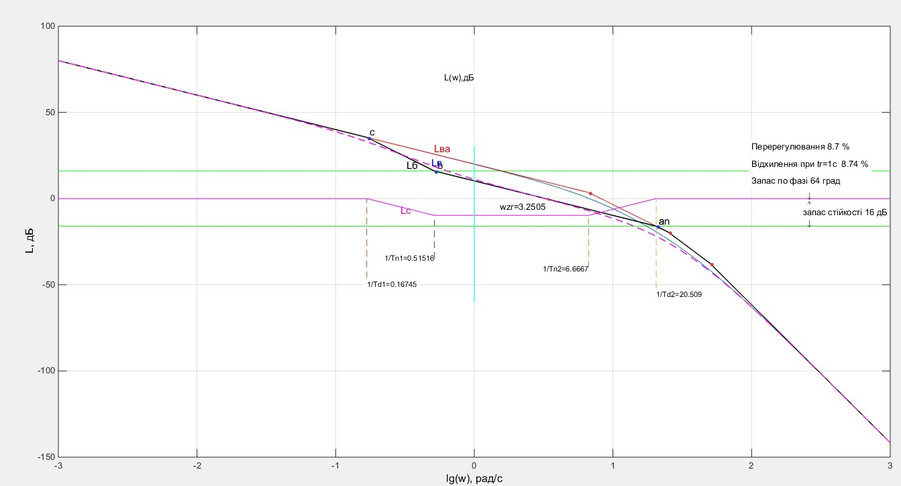

Таблиця 2.1

|  |  |
| --- | --- |
| wzr, рад/с | 3.25 |
| σ,% | 8,5 |
| ytr, % | 8,11 |
| запас по фазі, град | 65 |